INDICAÇÃO Nº 590/2019

Indica ao Poder Executivo Municipal limpeza e roçagem de mato e manutenção em instalação elétrica na Escola Maria Regina Barbosa Carpim, localizada á Rua Portugal no Bairro Jardim Europa.

Excelentíssimo Senhor Prefeito Municipal,

Nos termos do Art. 108 do Regimento Interno desta Casa de Leis, dirijo-me a Vossa Excelência para indicar que, por intermédio do Setor competente, limpeza e roçagem de mato e manutenção em instalação elétrica na Escola Maria Regina Barbosa Carpim, localizada á Rua Portugal no Bairro Jardim Europa.

**Justificativa:**

Este vereador foi procurado por moradores do Bairro Jardim Europa, informando que a escola está com muito, aumentando o risco de insetos, carteiras esparramadas pelo pátio, além de fio solto em instalação.

Plenário “Dr. Tancredo Neves”, em 12 de fevereiro de 2019.

**Carlos Fontes**

-vereador-

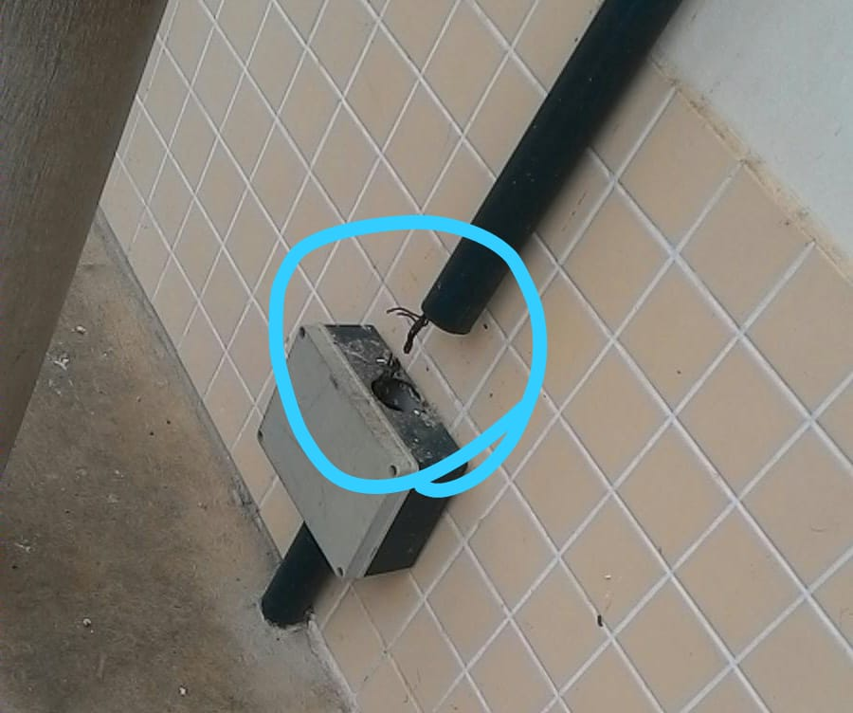

Plenário “Dr. Tancredo Neves”, em 12 de fevereiro de 2019.

**Carlos Fontes**

-vereador-

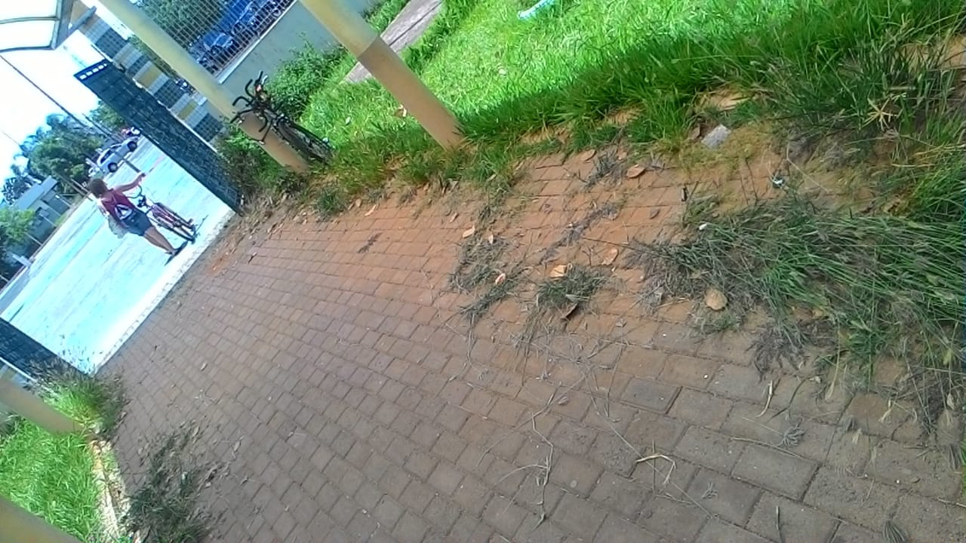

Plenário “Dr. Tancredo Neves”, em 12 de fevereiro de 2019.

**Carlos Fontes**

-vereador-